Oznanila  ČRNEČE – Sv. Jakob St., Sv. Andrej;  SV. KRIŽ in  LIBELIČE – Sv.Martin, SUŠEC  12. teden 2026 |  | 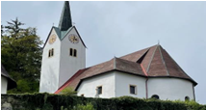  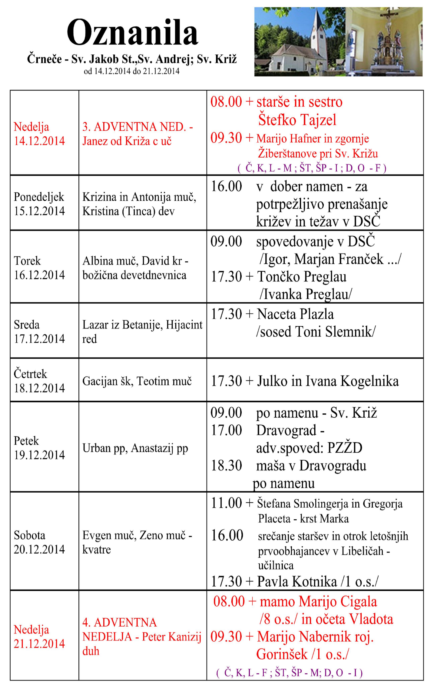
NEDELJA  15. marec | 4. postna nedelja  Ludovika de Marillac  Klemen Marija  Dvoržak, redovnik | 08:00 za + očeta Miroslava - Mirana Smonkarja  v Črnečah 11:00 za + Petra in Julijano Jamer in za vse pri  hiši pomrle v Libeličah
PONEDELJEK  16. marec | Hilarij Oglejski, škof  b.sl. Danijel Halas, muč. | 18:00 + Alojzijo Kogelnik /32 o.s./,  Klančnikove in Rožičeve v Črnečah
TOREK  17. marec | Patrik,šk.misijonar  Jed, Jerica, dev. opatinja | 08:00 po namenu  17:00 g.FB
SREDA  18. marec | Ciril Jeruzalemski, šk., c.  učitelj | 08:00 po namenu  11:30 ZD R/K - nujno
ČETRTEK  19. marec | Jožef, Jezusov rednik | 09:00 za zdravje in v dober namen sv. Križ  17:00 za + Jožico Pšeničnik /Hribernik/  v Libeličah
PETEK  20. marec | Klavdija, mučenka | 09:30 za + Kadiševe: Jožeta in Marijo, č. s.  Marijo in Jožeta pri Sv. Križu
SOBOTA  21. marec | Serapion, šk., mučenec | 18:00 za + Verico Epšek / Črt Epšek z družino/  v Črnečah
NEDELJA  22. marec | 5. postna nedelja,  tiha nedelja, bližna  priprava ne veliko  noč  Lea, spokornica | 08:00 za + Ivanko Plimon, očeta Maka in spomin  na Najca v Črnečah 11:00 za + Marijo in Janeza Kerta ter za vse  + Prajzove (1. namen)  + Nežko Perovnik/3. o.s./(2. namen)  v Libeličah  v Libeličah
Četrta nedelja v postnem času je nedelja veselja. Približno na polovici postnega časa nas Cerkev spomni, da je prav veselje najbolj »naravno stanje« kristjana! Ne pokora, ne postenje, ne miloščina, ampak veselje.
Veselje največkrat dojemamo kot posledico določenih dogodkov, srečanj ipd., v resnici pa se premalo zavedamo, da je pravo krščansko veselje sicer res poledica Kristusove zmage nad smrtjo, velikokrat prava odločitev.
Jezus je dobro poznal voditelje svojega naroda. In prav Kalvarija je postala namočnejši in najglasnejši izziv veljakom vsega sveta. In tak izziv naj bi bili kristjani današnjemu svetu. Naj bi bili vznemirjevalci vesti. Izziv, ki ne da miru in ki sili k razmišljanju, k tistemu pravemu, krščanskemuj veselju.
Odgovarja: Franc Kraner, žpk – sodelavec, tel.: 051685734, e-mail: franc.kraner@rkc.si.
Naročniki mašnih namenov se strinjajo z objavo v tiskanih oznanilih in oznanilih na spletu ter oglasni deski

